УО «Белорусский государственный университет информатики и радиоэлектроники»
Кафедра ПОИТ

Отчет по лабораторной работе №2
по предмету «Теория информации»
Вариант 5

Выполнил:
Платонова П. А.
Гр. 451003
Проверил:
Болтак С. В

Минск 2026
Вариант 5

Условие задания:
Реализовать систему потокового шифрования и дешифрования для файла с любым содержимым (с любым расширением) с помощью генератора ключевой последовательности на основе линейного сдвигового регистра с обратной связью LFSR (размерность регистра согласно выданному варианту). Начальное состояние регистра ввести с клавиатуры. Поле для ввода состояния регистра должно игнорировать любые символы кроме 0 и 1. Вывести на экран сгенерированный ключ (последовательность из 0 и 1), исходный файл и зашифрованный файл в двоичном виде. На диск сохранить зашифрованный/расшифрованный файл в виде потока байтов. Программа не должна быть написана в консольном режиме. Результат работы программы – зашифрованный/расшифрованный файл.
Номер варианта 5 Степень многочлена 27
Примитивный многочлен: x²⁷ + x⁸ + x⁷ + x + 1

Тестирование

- Текстовый файл (.txt)
Ключ: все 1
Содержимое файла:

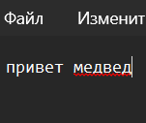

Результат работы программы:

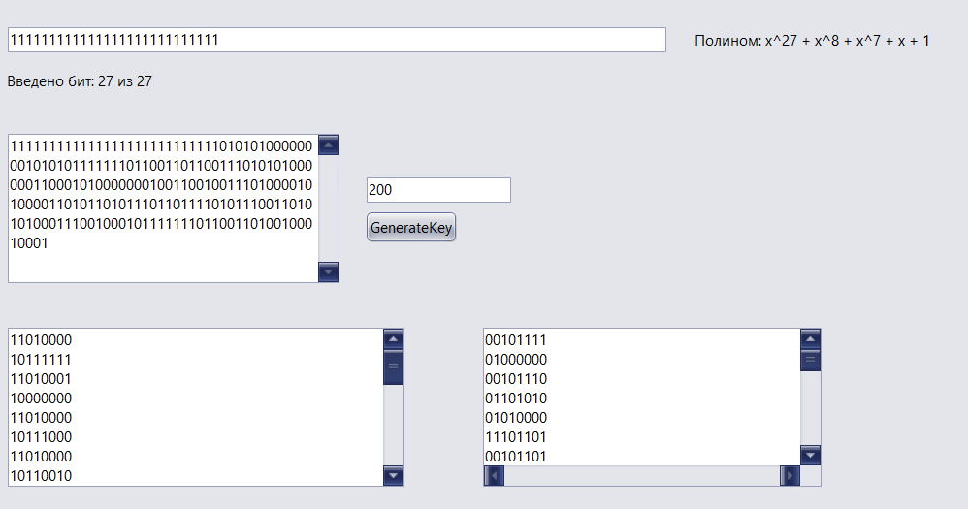

Зашифрованный файл:

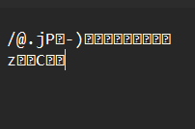

Дешифрование:

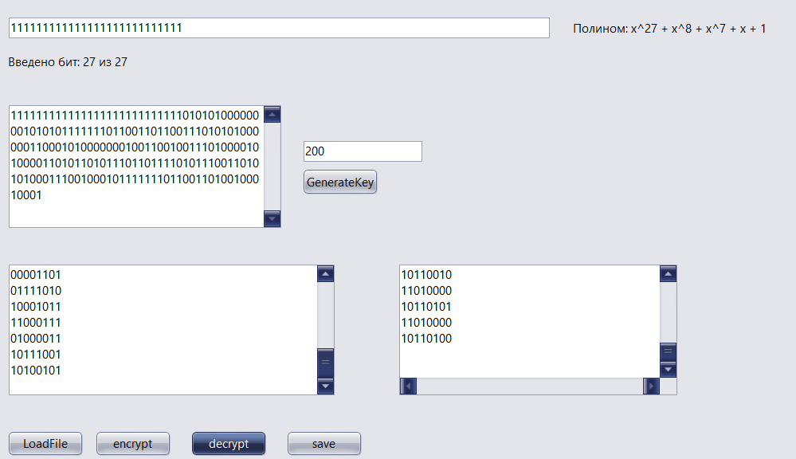

Расшифрованный файл:

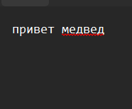

- Текстовый файл (.docx)
Ключ: чередование 1010101010…1
Содержимое файла:

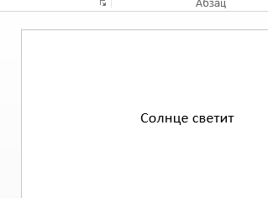

Результат работы программы:

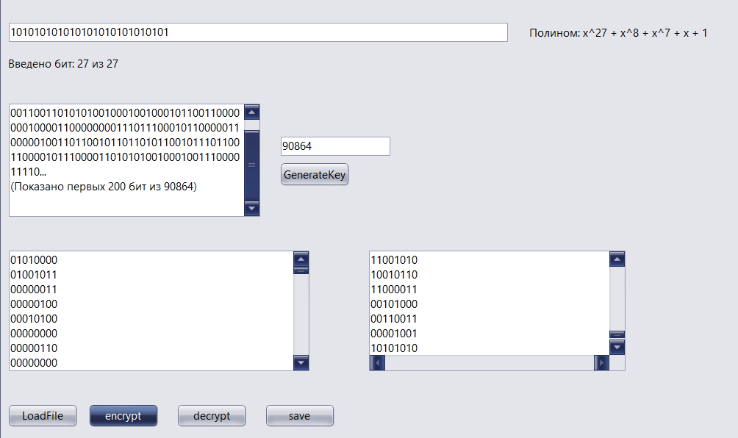

Зашифрованный файл:

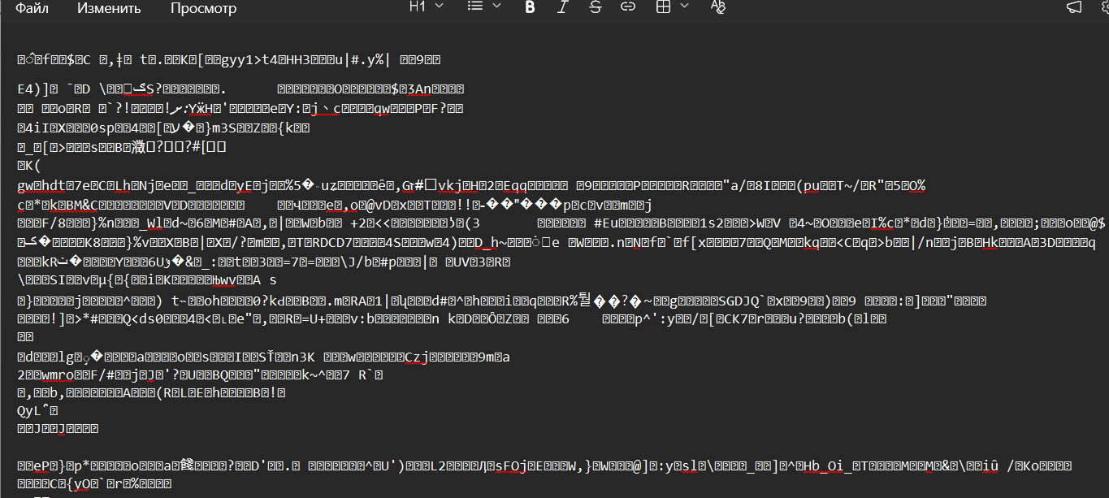

Дешифрование:

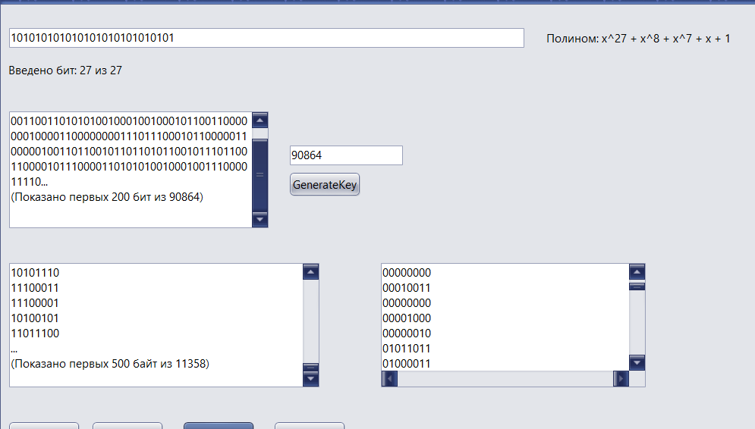

Расшифрованный файл:



- Таблица (.xlsx)
Ключ: все 0
Содержимое файла:

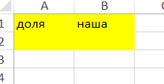

Результат работы программы:

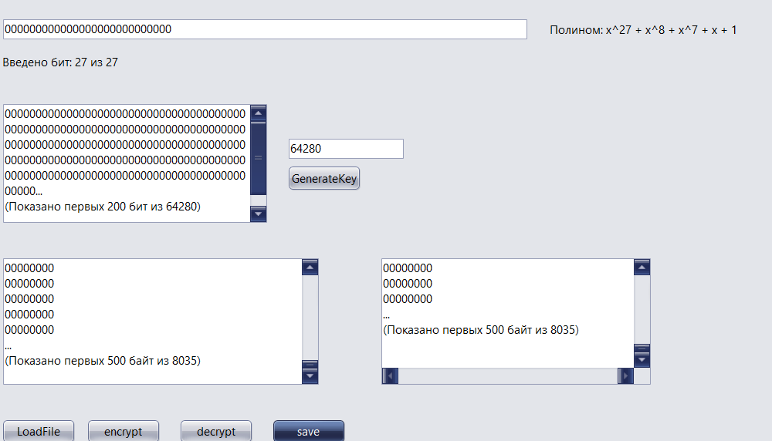

Зашифрованный файл:

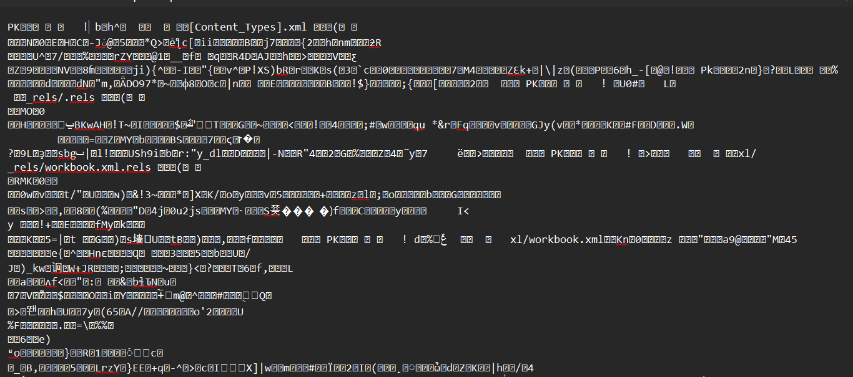

Дешифрование:

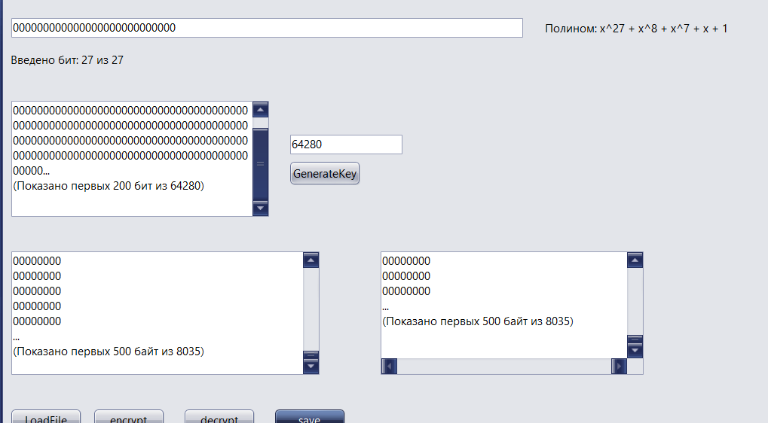

Расшифрованный файл:



- Картинка (.JPG)
Ключ: 111000111000111000111000111
Содержимое файла:



Результат работы программы:

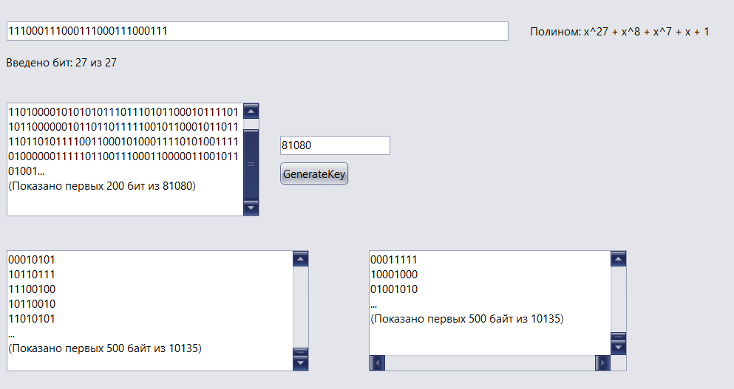

Зашифрованный файл:


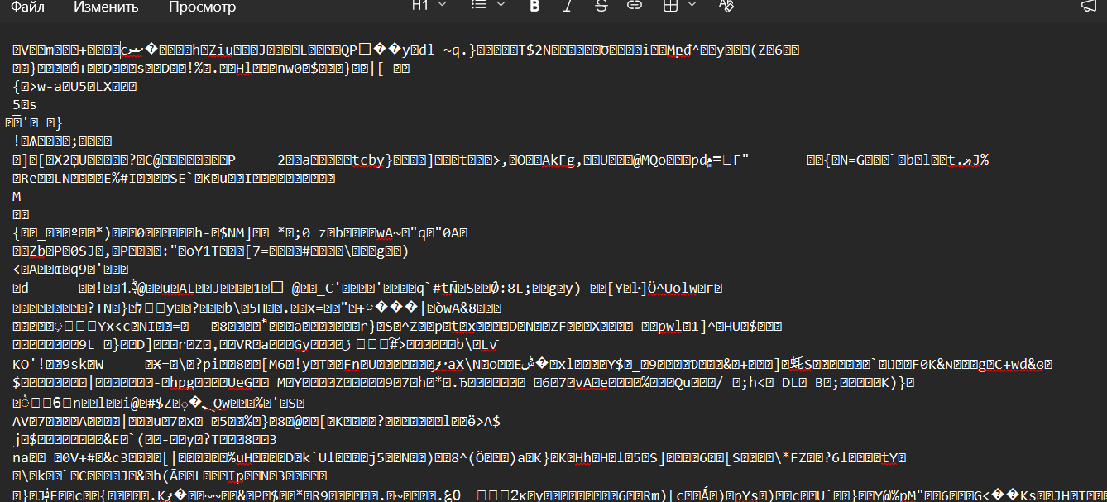
Дешифрование:

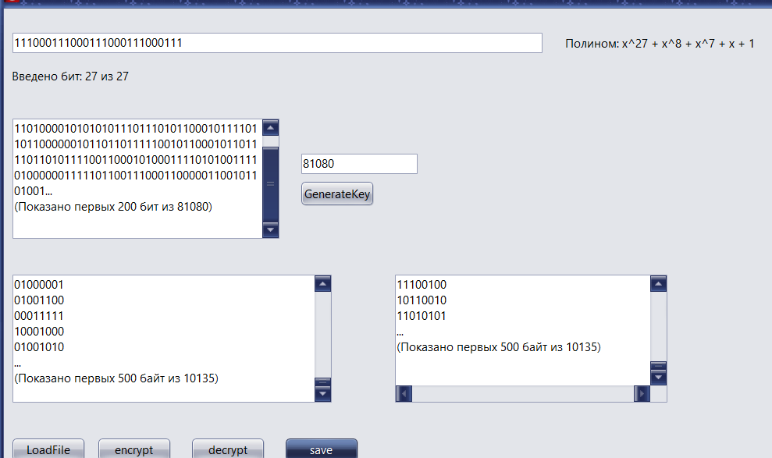

Расшифрованный файл:



- Аудио(.mp3)
Ключ: 101010111000011011100101010
Содержимое файла:

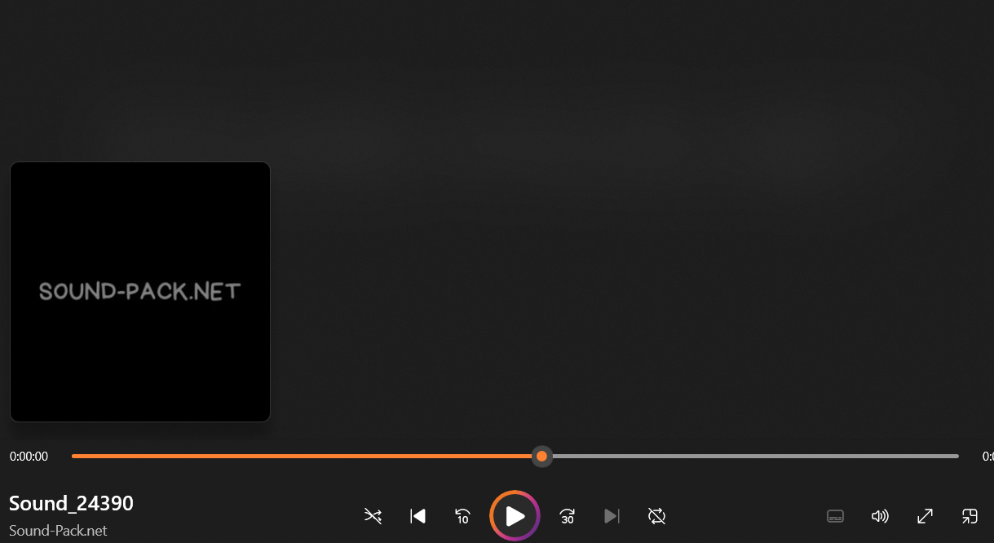

Результат работы программы:

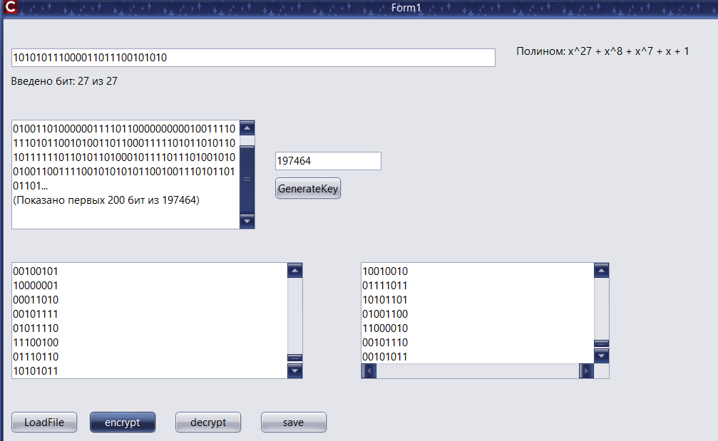
Зашифрованный файл:

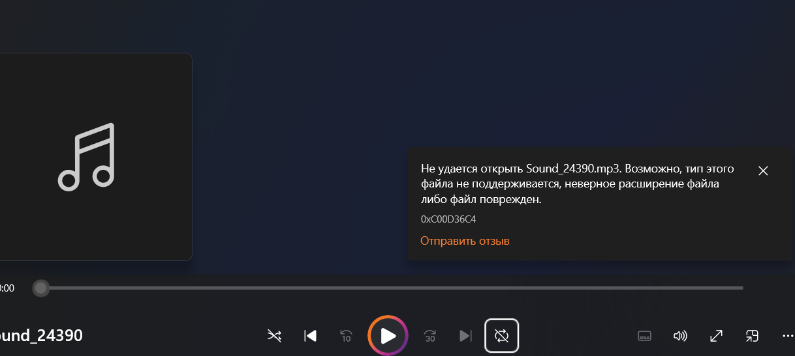
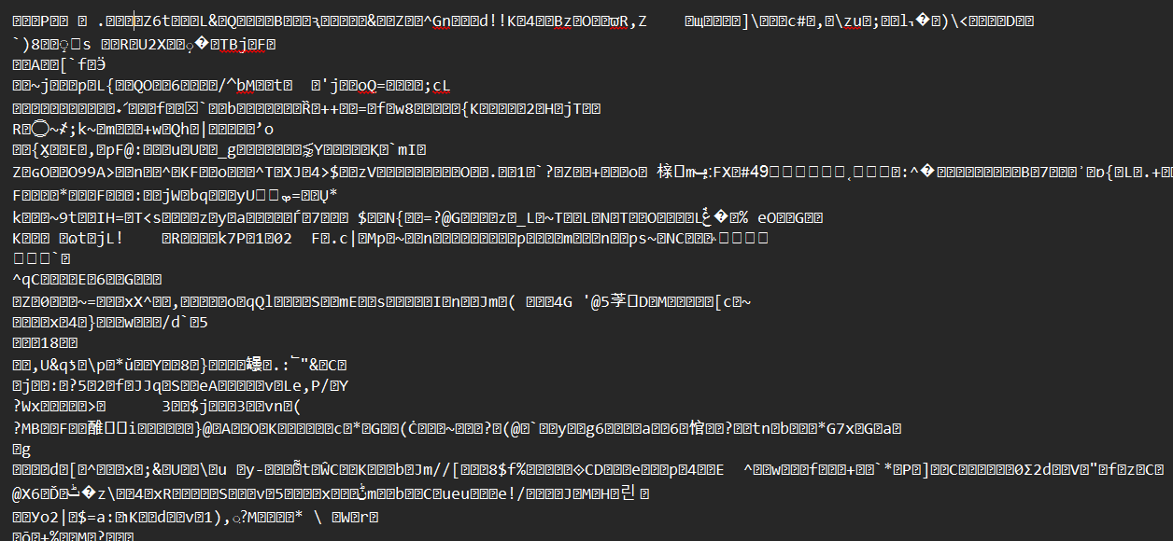

Дешифрование:

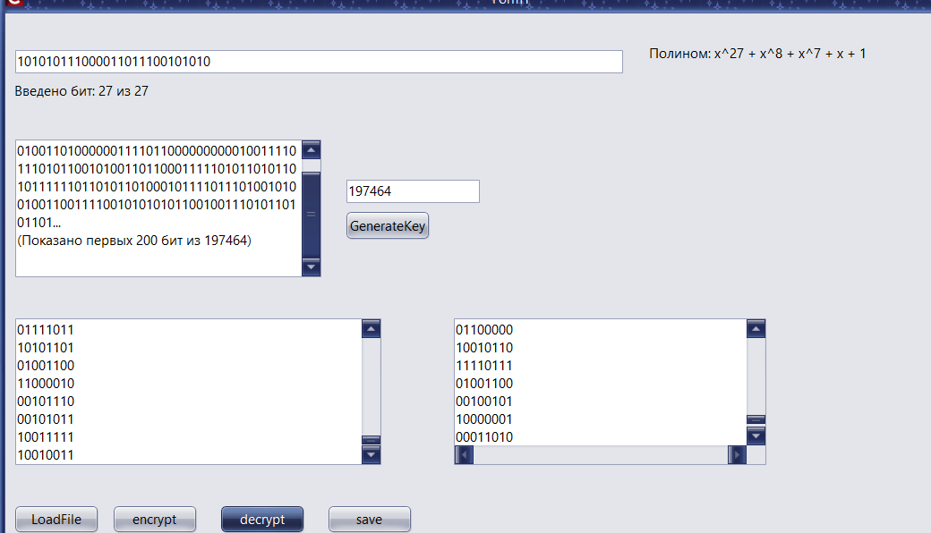
Расшифрованный файл:

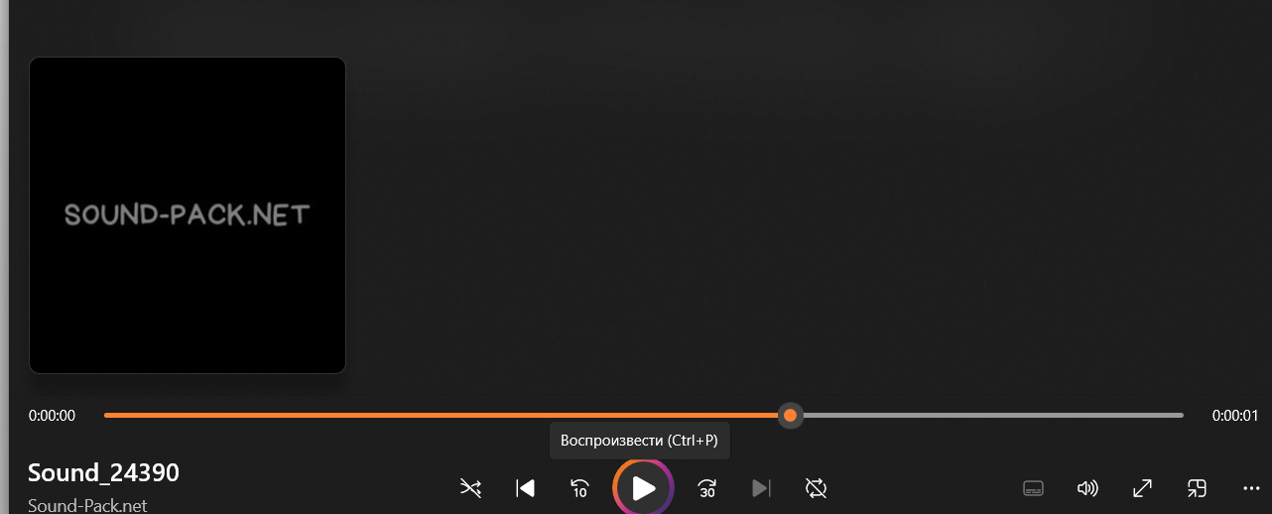

- Видео (.mp4)
Ключ: 000000001111111011101111111
Содержимое файла:

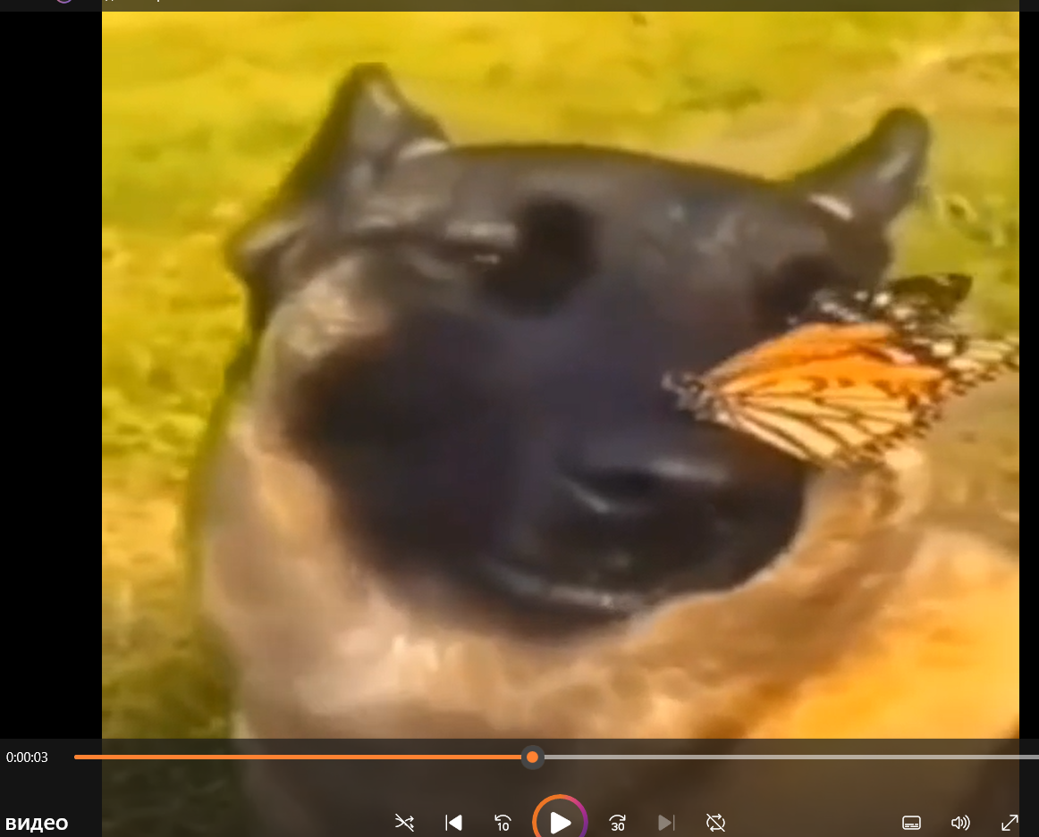
Результат работы программы:

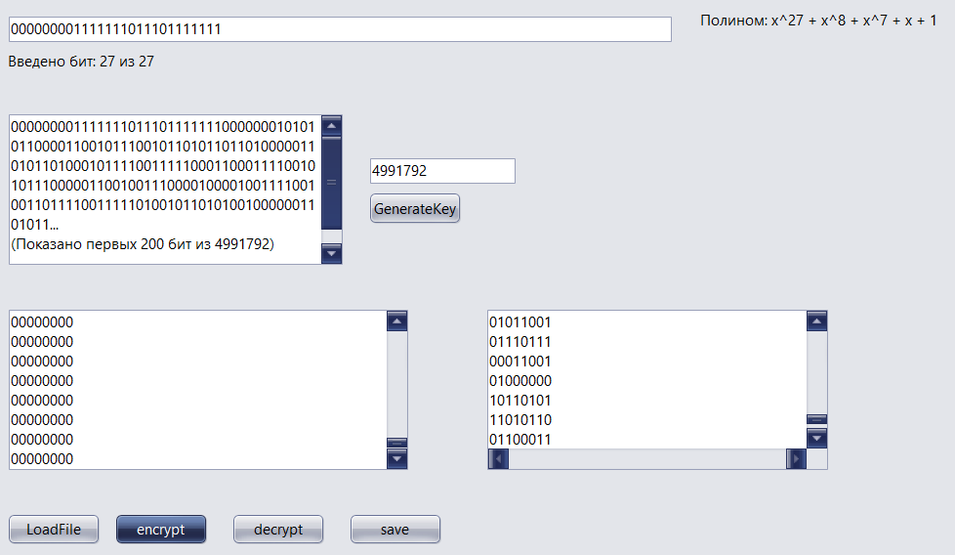
Зашифрованный файл:
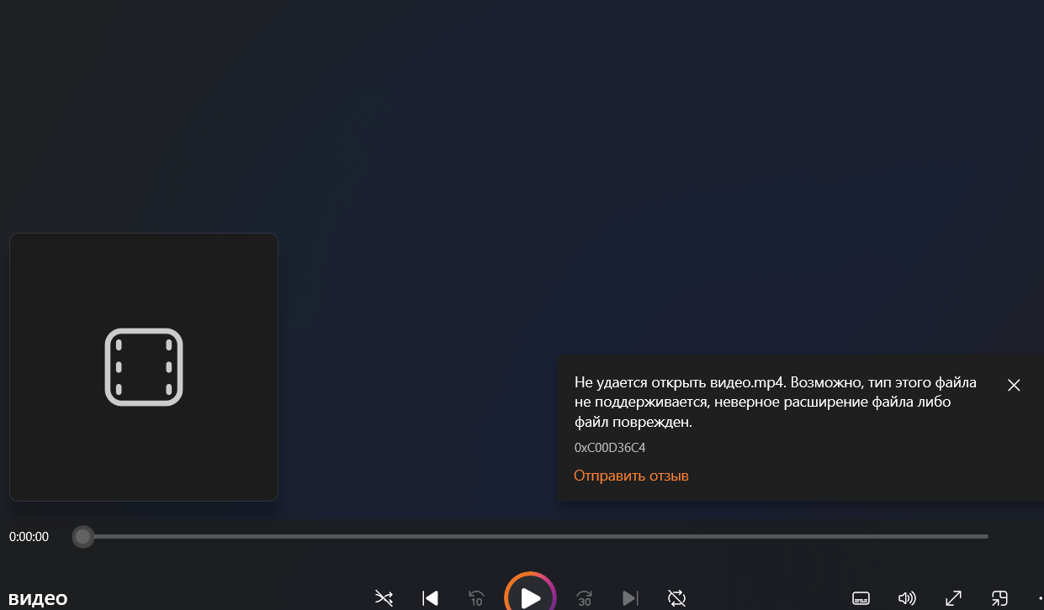
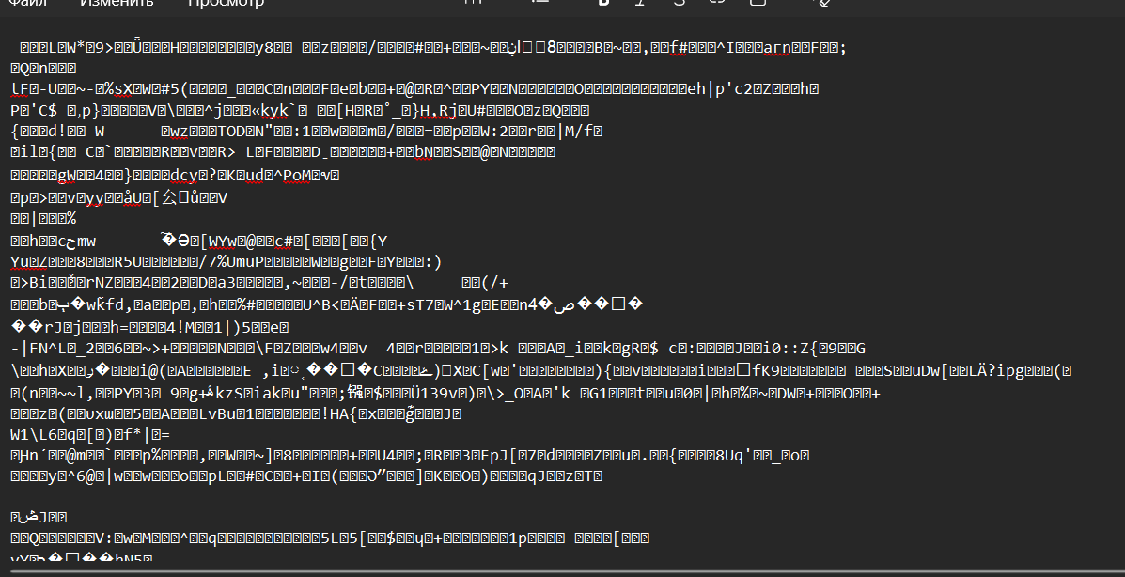

Дешифрование:

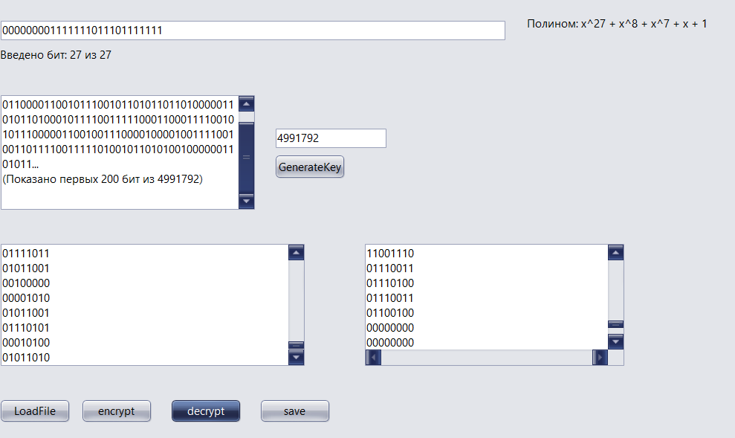

Расшифрованный файл:

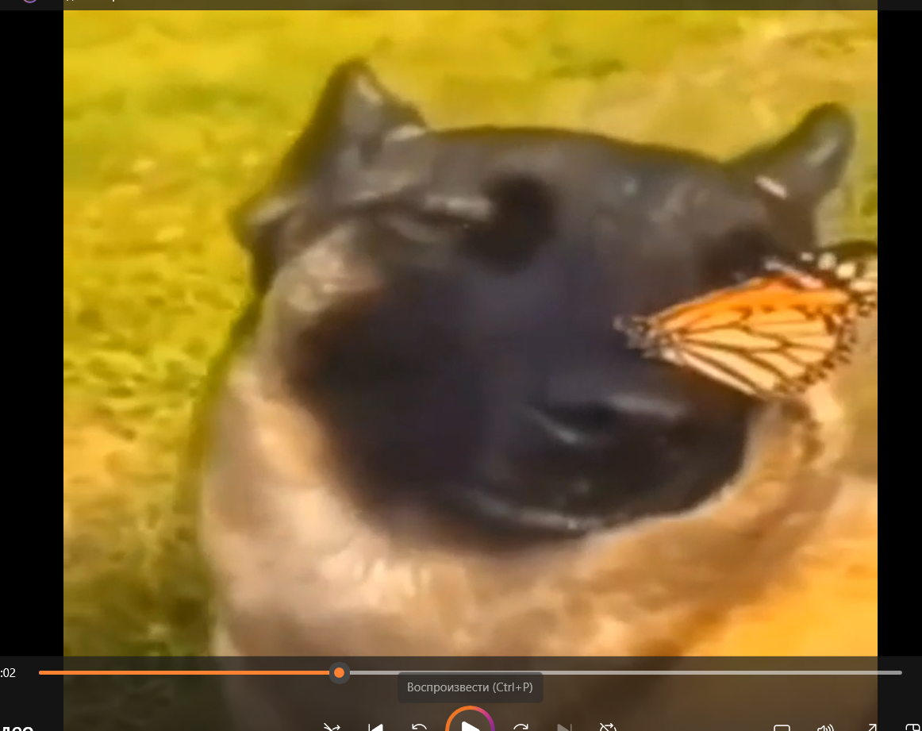

- Файл pdf (.pdf)
Ключ: 011010100101001011010100110
Содержимое файла:
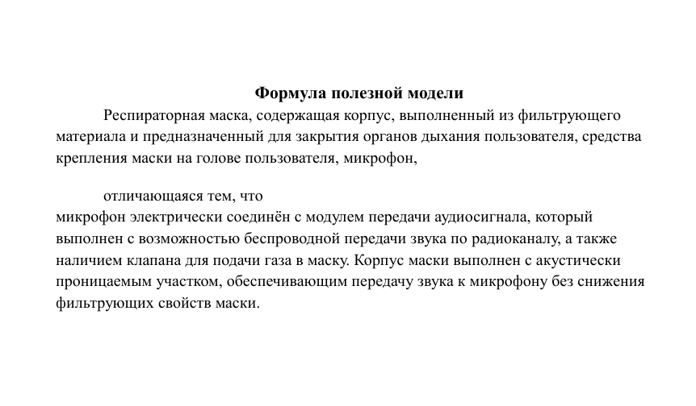
Результат работы программы:

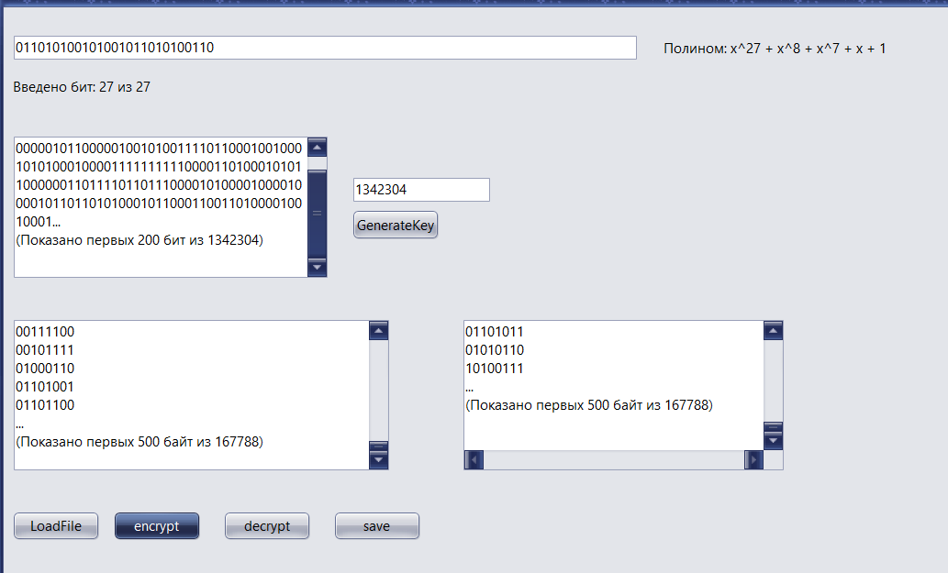

Зашифрованный файл:

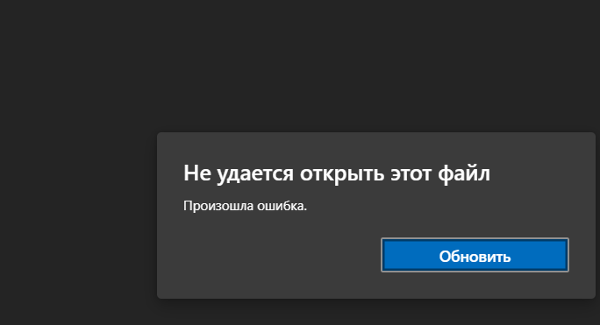
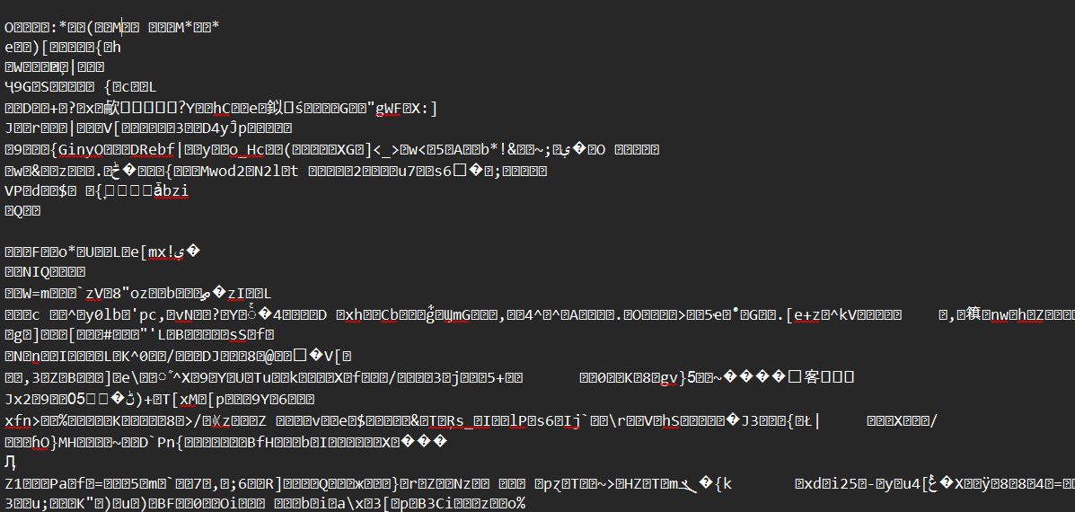

Дешифрование:
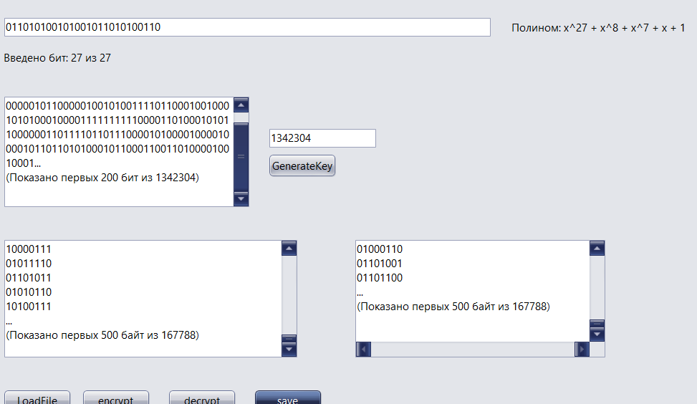
Расшифрованный файл:



Работа LFSR по тактам

Вывод

На основании выполненной работы можно заключить, что разработанная система потокового шифрования, основанная на линейном сдвиговом регистре с обратной связью (LFSR), характеризуется рядом отличительных особенностей. Данный подход относится к симметричным криптографическим методам, поскольку для процессов шифрования и расшифрования используется один и тот же ключевой поток, формируемый из секретного начального состояния регистра.
Применение регистра 27-й степени с примитивным многочленом x²⁷ + x⁸ + x⁷ + x + 1 позволяет генерировать псевдослучайную последовательность с большим периодом. Это является важным фактором криптостойкости, поскольку длина периода ключевого потока должна превосходить объём обрабатываемых данных. Алгоритм отличается высокой производительностью и простотой реализации, что делает возможной эффективную обработку файлов любого типа — от текстовых данных до мультимедийных форматов.
Использование 27-битного начального состояния в качестве ключа обеспечивает приемлемый уровень защиты, так как количество возможных состояний исключает вероятность его ручного перебора. Вместе с тем система крайне зависима от сохранности ключа: при раскрытии начального состояния регистра либо наличии фрагмента открытого текста и соответствующего ему шифротекста линейная структура алгоритма позволяет восстановить весь ключевой поток. Кроме того, при задании нулевого ключа шифрование фактически не осуществляется, что является существенным ограничением данной схемы.
В целом, использование LFSR оправдано в задачах, где ключевыми требованиями являются высокая скорость обработки информации и работа с потоковыми данными в режиме реального времени.

